全國抗戰中的香港

閱讀「全國抗戰中的香港」展板上的資料，並完成以下各題。
一、排序：下列人物敍述的事件發生在香港淪陷前還是淪陷後？把它們的代表英文字母填寫在正確位置。

A. 我是短槍隊隊員，曾炸毀啟德機場的油庫及飛機。

B. 我是盟軍飛行員，在獲得港九獨立大隊支援下撤往內地。

C. 我是遠赴上海的香港護士，協助救援「一二八事變」中的傷兵同胞。

D. 我是廣州的銀行職員，在香港親眼目睹印製國民政府紙幣的情況。

E. 我是滯留香港的內地人士，曾獲得港九獨立大隊營救而脫險。

1941年香港淪陷後：

1941年香港淪陷前：

二、填圖：抗戰開始後，香港以不同方式支援祖國。請參考展板資料，在橫線上填上適當的內容，並完成延伸思考。
香港人以甚麼方式支援抗戰？



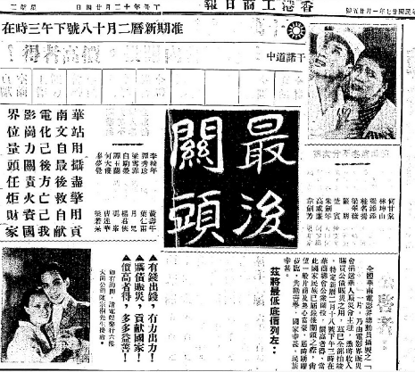
1. 影藝界發行粵語抗戰電影《最後關頭》。電影既宣揚(1)_________________訊息，其票房收入更用於購買 (2)________________，作為全國抗日經費。

２. 香港在1938年2 月至10 月間成為抗日軍需品的援華大道。香港以(3)_________________轉運各地的各類軍用物資達13 萬噸，香港工會亦籌款購買(4)___________________及藥品，運送往內地支援前線。
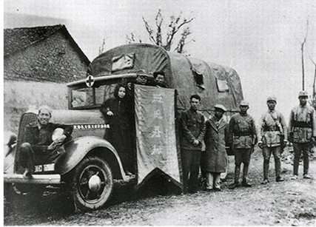


經香港輸入內地的補給品，佔了中國補給物資的80%。

有學者以「出錢出力」來形容當時香港對祖國抗戰的支援，試舉出例子支持他的說法。

